Nome: Vitor de Almeida Novaes Pimenta N°40 2°C

ATIVIDADE DE MDBD

1. Selecione o nome e a data de nascimento dos clientes que começam com a letra “X”.

[SELECT](http://localhost/phpmyadmin/url.php?url=https://dev.mysql.com/doc/refman/5.5/en/select.html) nome, datanascimento FROM `cliente` WHERE nome [LIKE](http://localhost/phpmyadmin/url.php?url=https://dev.mysql.com/doc/refman/5.5/en/string-comparison-functions.html#operator_like) 'j%

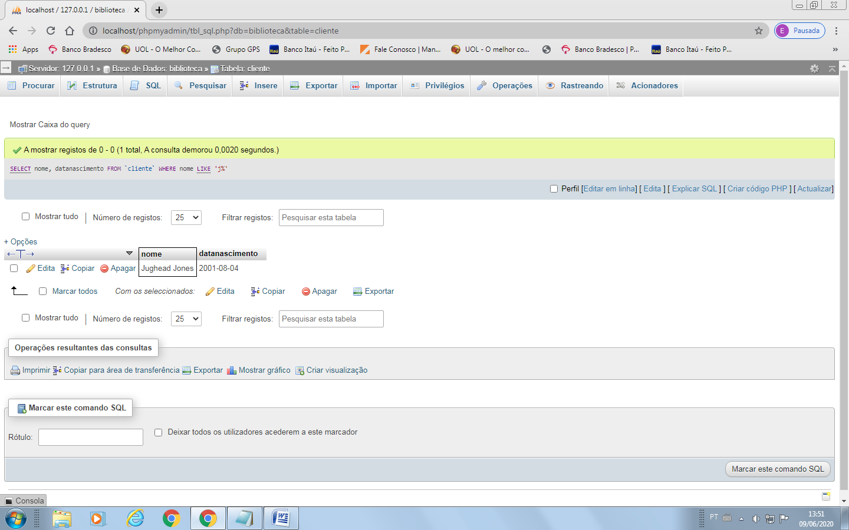'

1. Selecione nome, telefone e turma dos clientes que nasceram no mês “X”.

SELECT nome, telefone, datanascimento FROM cliente WHERE month(datanascimento) = ‘08’;

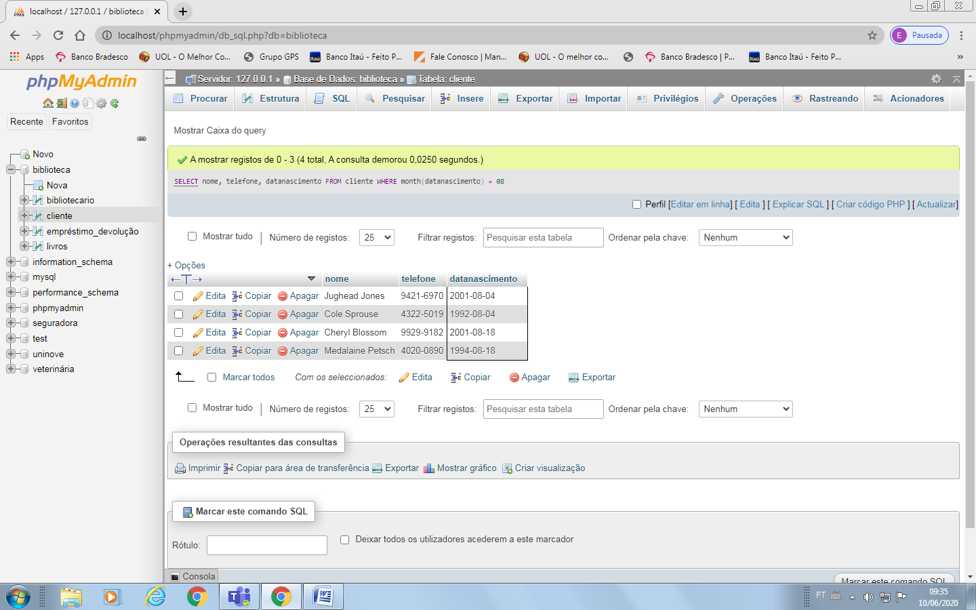

1. Selecione nome e telefone dos clientes que nasceram no mês “X”.

SELECT nome, telefone, FROM cliente WHERE month(datanascimento) = ‘08’;

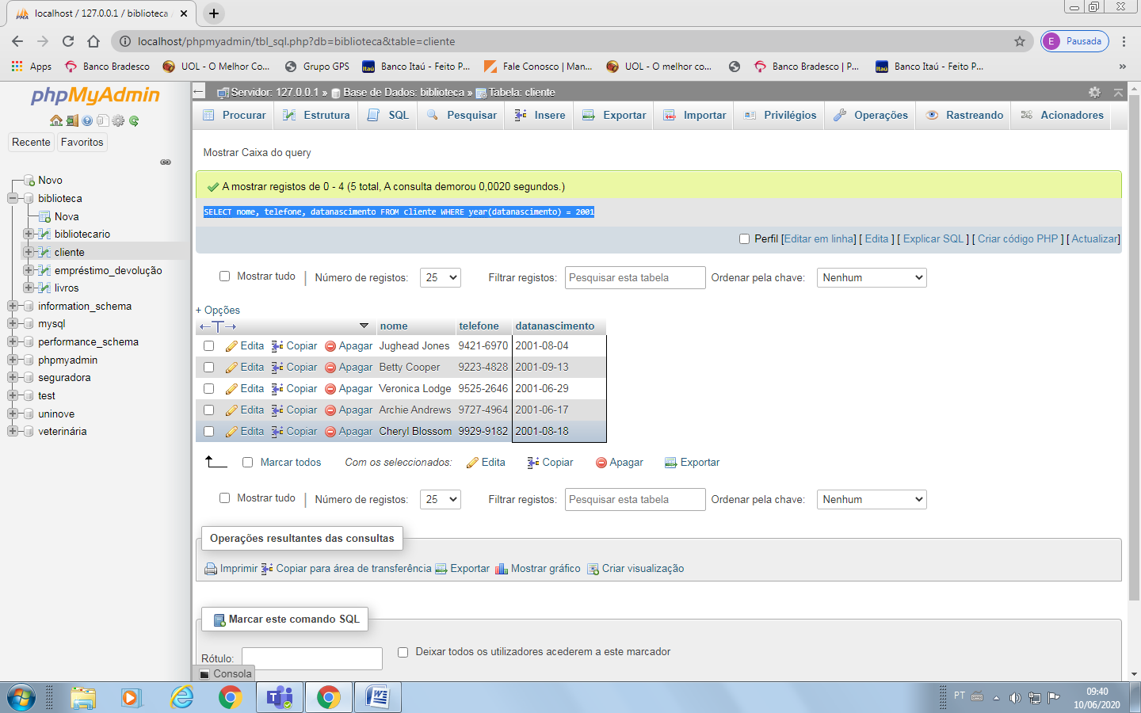

1. Ordene os alunos em ordem decrescente por turma.

[SELECT](http://localhost/phpmyadmin/url.php?url=https://dev.mysql.com/doc/refman/5.5/en/select.html) \* FROM `cliente` ORDER by turma DESC

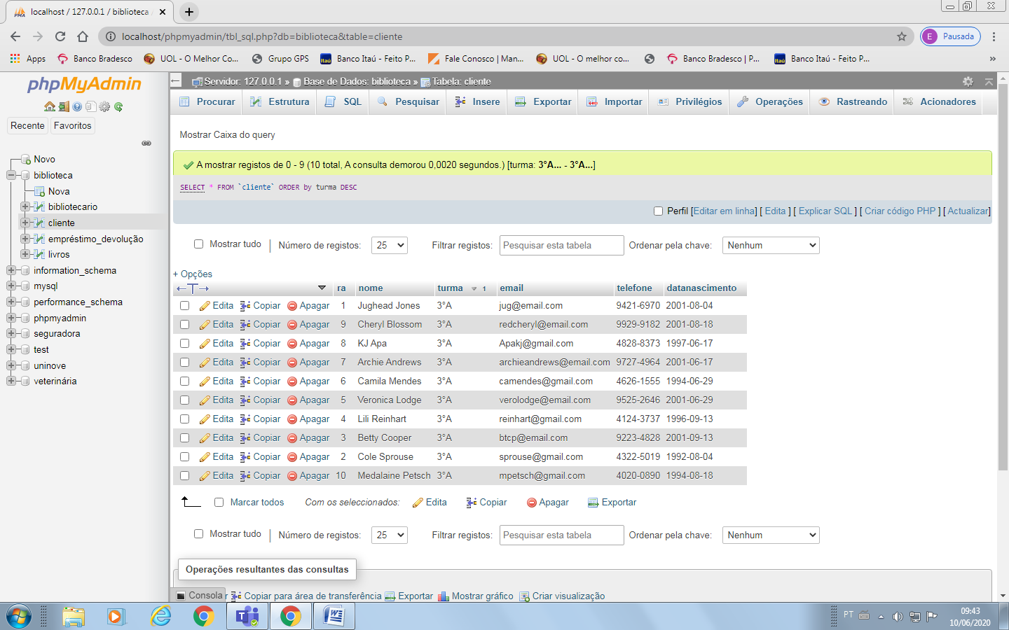

1. Selecione os livros do gênero “X”.

SELECT título, editora, gênero FROM livros WHERE gênero = 'ficção';

SELECT título, editora, gênero FROM livros WHERE gênero LIKE '%ficção%';

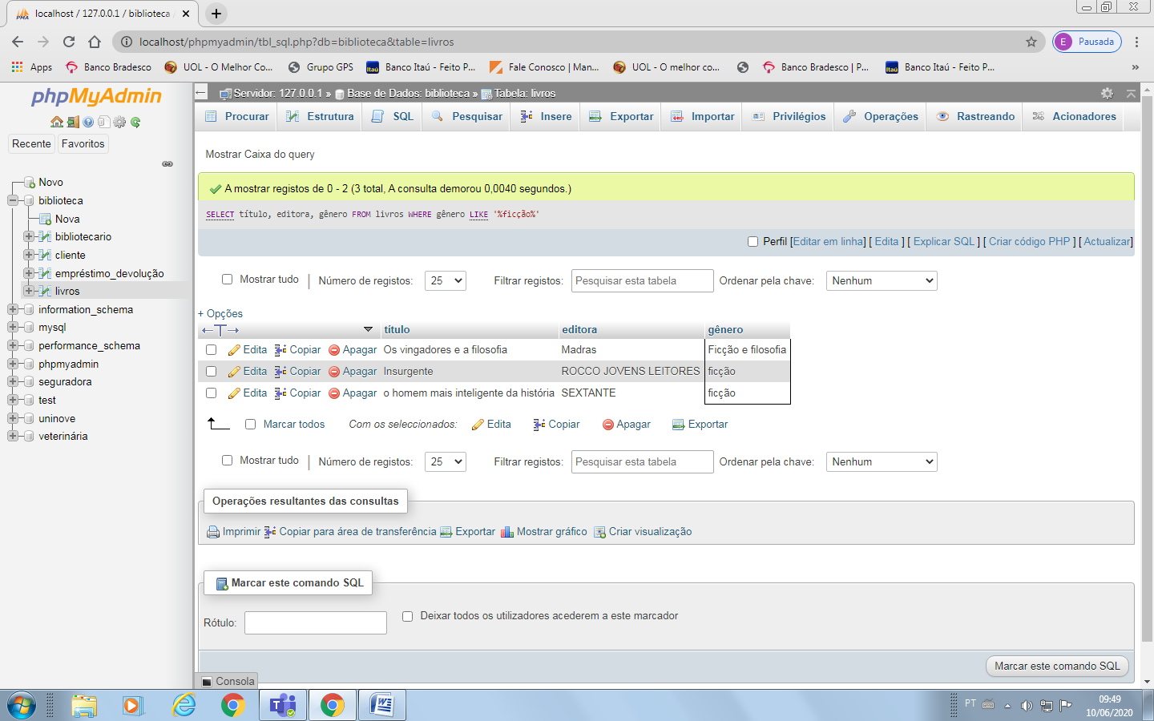

1. Quantos livros tem cadastrados?

[SELECT](http://localhost/phpmyadmin/url.php?url=https://dev.mysql.com/doc/refman/5.5/en/select.html) [COUNT](http://localhost/phpmyadmin/url.php?url=https://dev.mysql.com/doc/refman/5.5/en/group-by-functions.html#function_count)(\*) FROM livros

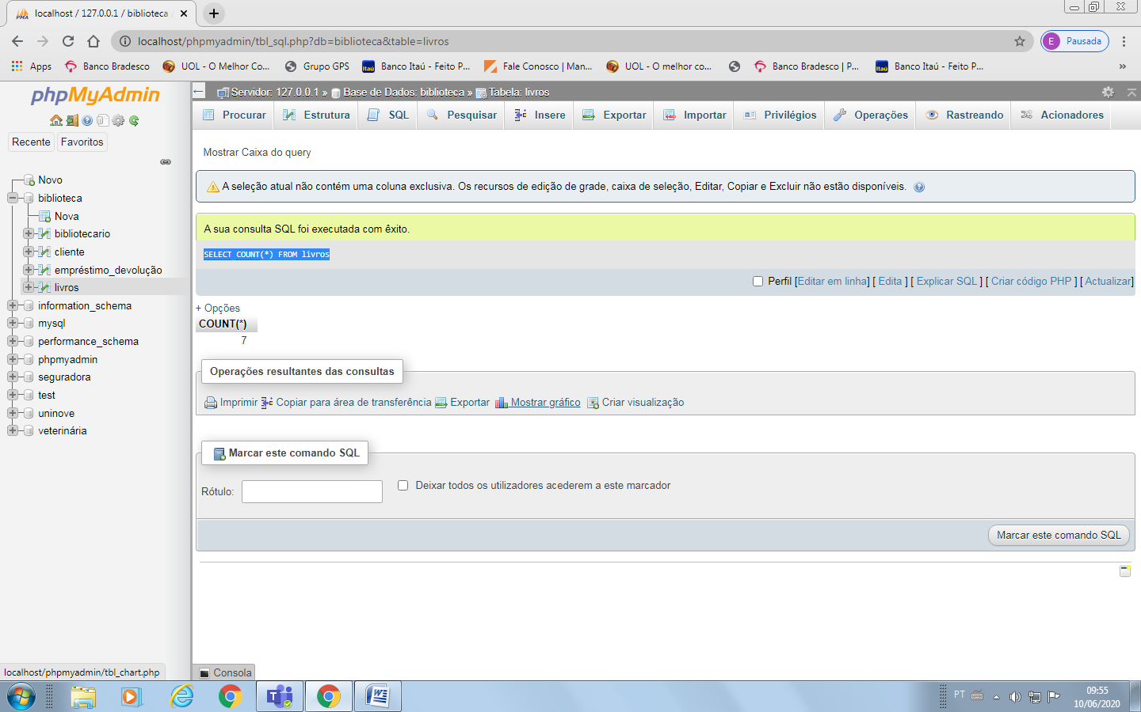

1. Selecione os livros da editora “X”.

[SELECT](http://localhost/phpmyadmin/url.php?url=https://dev.mysql.com/doc/refman/5.5/en/select.html) título, gênero FROM livros WHERE editora= 'cia.das letras'

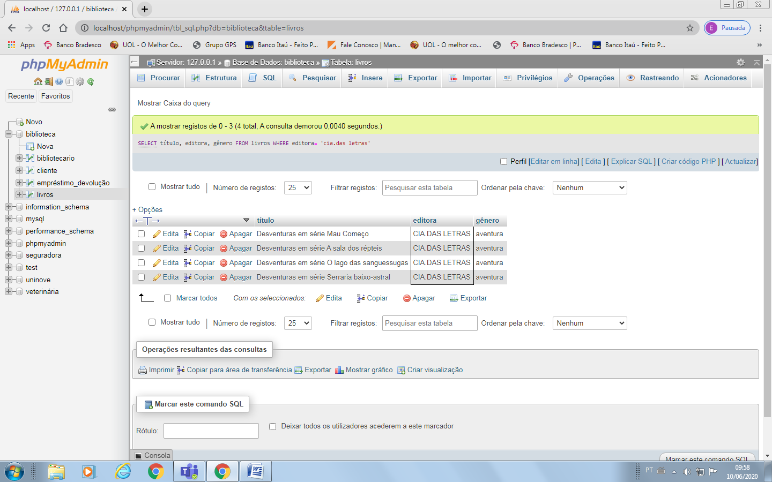

1. Selecione os empréstimos que aconteceram no mês “X”.

[SELECT](http://localhost/phpmyadmin/url.php?url=https://dev.mysql.com/doc/refman/5.5/en/select.html) codlivro, codfuncionario FROM empréstimo\_devolução WHERE month(data\_emprestimo) = 5

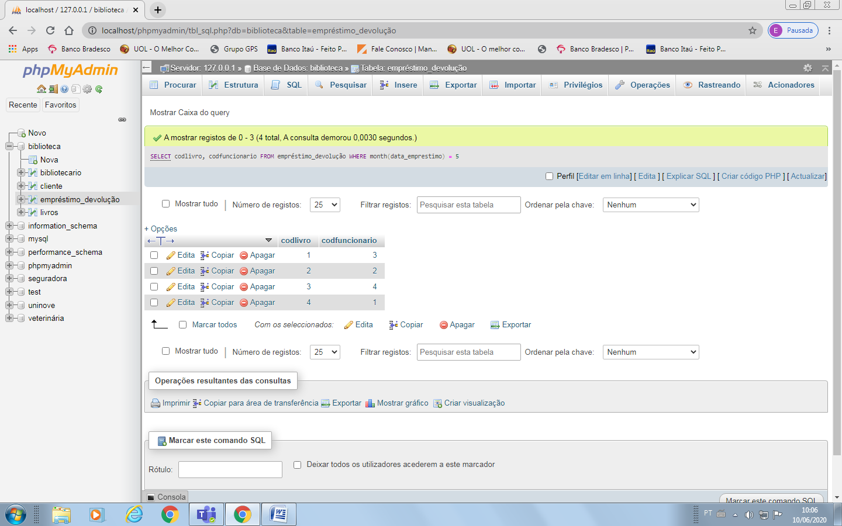

1. Selecione osempréstimos que aconteceram entre 2019 e 2020.

[SELECT](http://localhost/phpmyadmin/url.php?url=https://dev.mysql.com/doc/refman/5.5/en/select.html) data\_emprestimo, data\_devolução, ra FROM `empréstimo\_devolução` WHERE data\_emprestimo BETWEEN '2019-12-01' [AND](http://localhost/phpmyadmin/url.php?url=https://dev.mysql.com/doc/refman/5.5/en/logical-operators.html#operator_and) '2020-06-30'

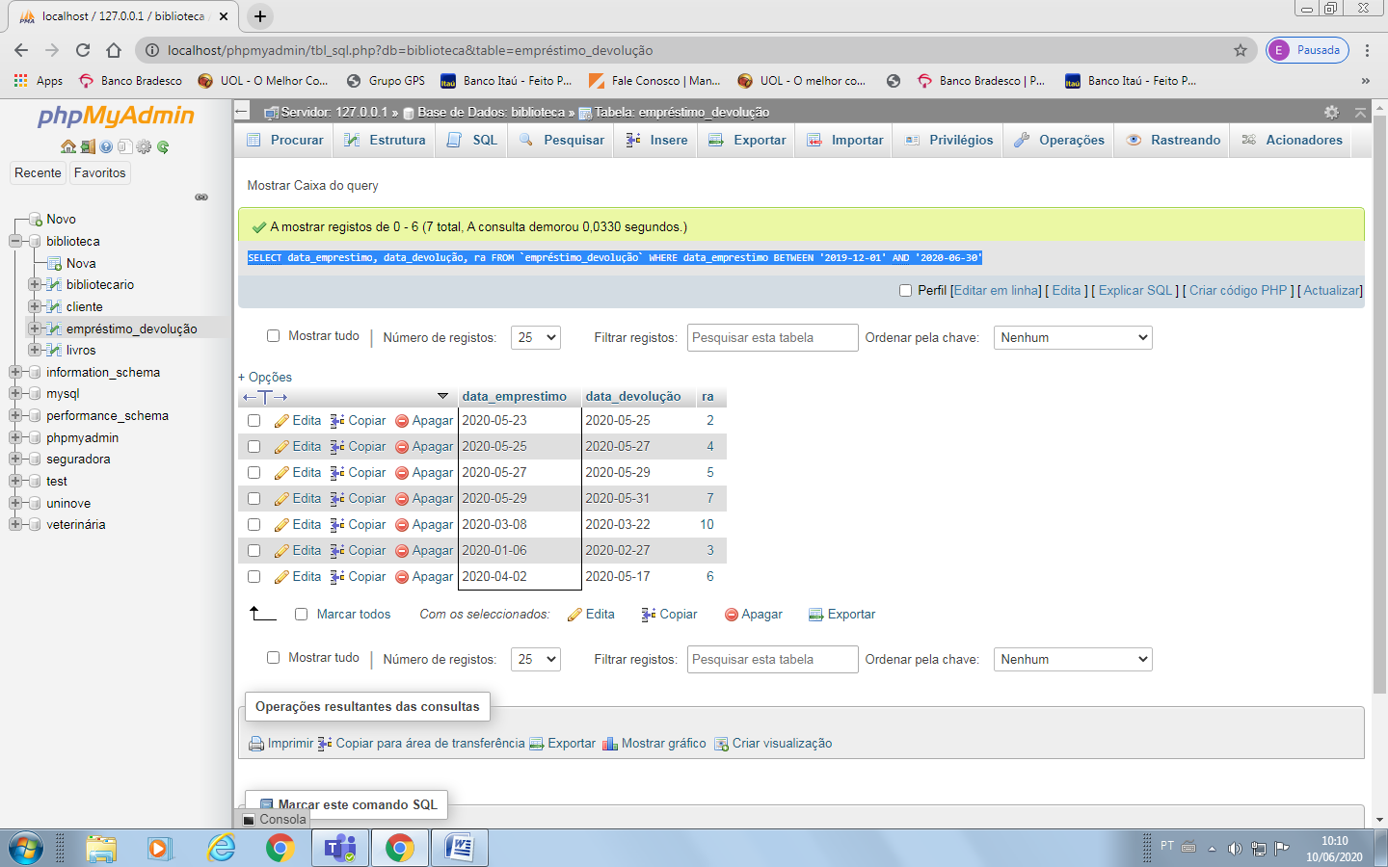

1. Selecione os bibliotecários que nasceram no ano “X”.

SELECT nome, codfuncionario FROM bibliotecario WHERE year(datanascimento) = 1971

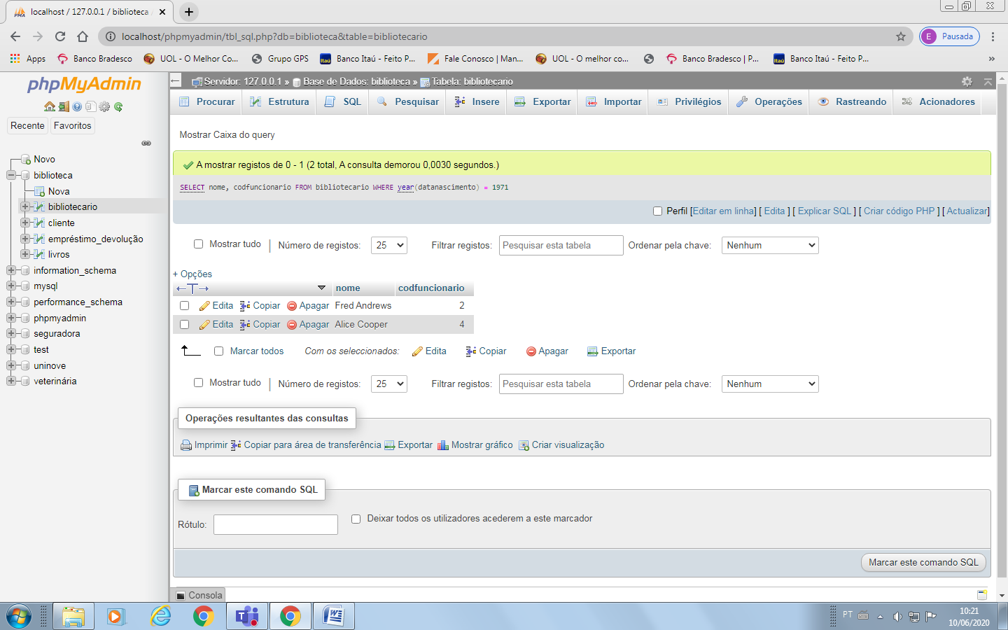

1. Ordene os bibliotecários em ordem alfabética.

[SELECT](http://localhost/phpmyadmin/url.php?url=https://dev.mysql.com/doc/refman/5.5/en/select.html) \* FROM `bibliotecario` ORDER by nome

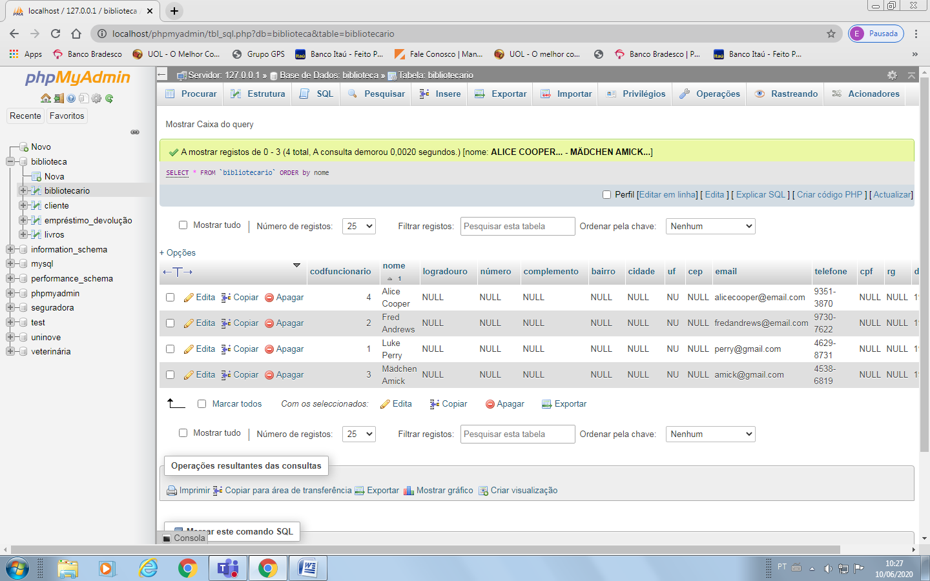

1. Ordene os livros por gênero.

[SELECT](http://localhost/phpmyadmin/url.php?url=https://dev.mysql.com/doc/refman/5.5/en/select.html) \* FROM `livros` ORDER by gênero

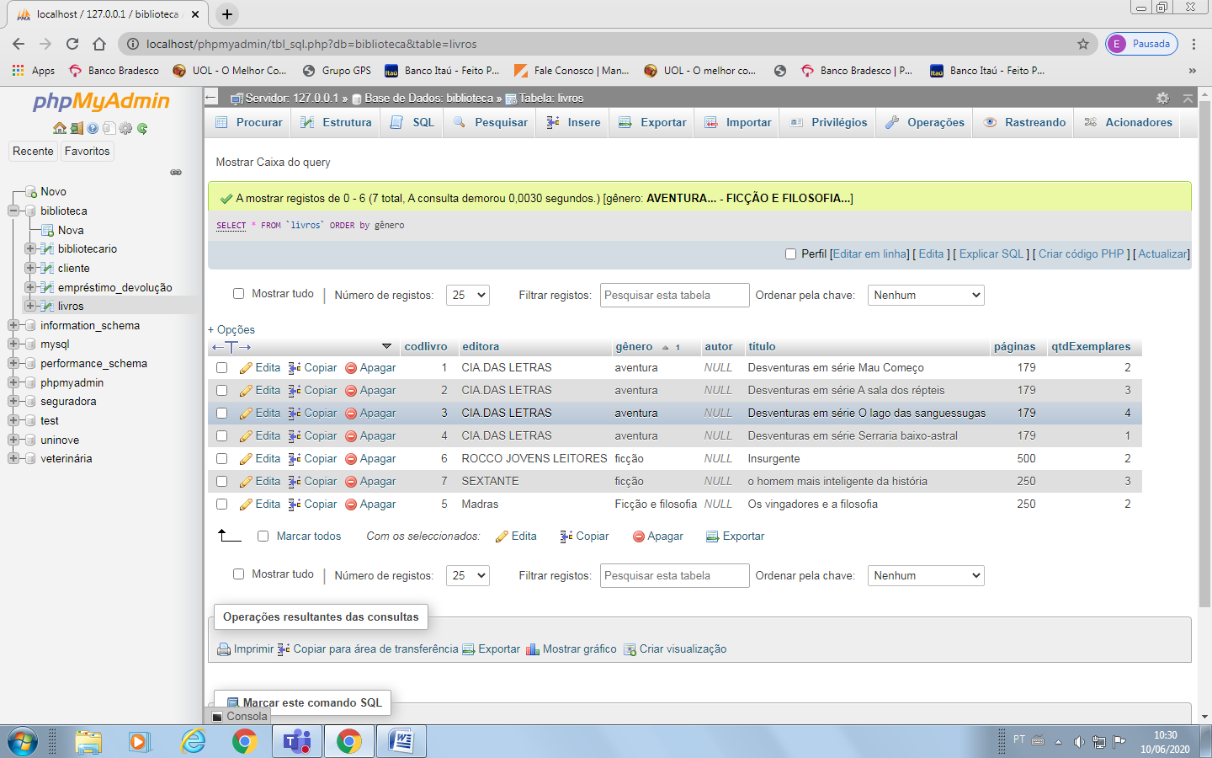

1. Selecione os livros da editor “X”.

[SELECT](http://localhost/phpmyadmin/url.php?url=https://dev.mysql.com/doc/refman/5.5/en/select.html) título, gênero FROM livros WHERE editora= ‘sextante'

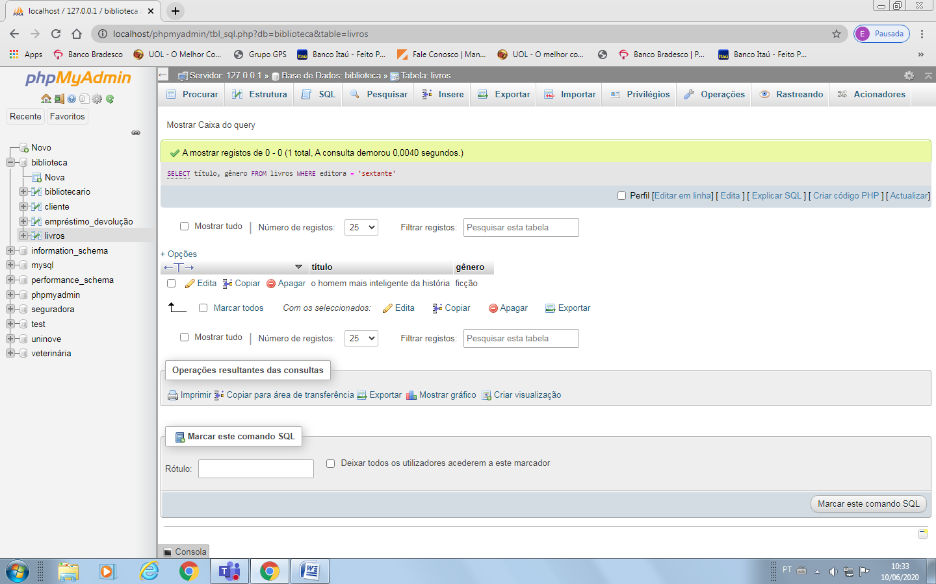

1. Selecione os livros das editoras “X” ou gênero “Y” e quantidade de páginas tal.

[SELECT](http://localhost/phpmyadmin/url.php?url=https://dev.mysql.com/doc/refman/5.5/en/select.html) título, autor, gênero, páginas FROM livros WHERE (editora = 'rocco jovens leitores' [OR](http://localhost/phpmyadmin/url.php?url=https://dev.mysql.com/doc/refman/5.5/en/logical-operators.html#operator_or) gênero = '%ficção%') [AND](http://localhost/phpmyadmin/url.php?url=https://dev.mysql.com/doc/refman/5.5/en/logical-operators.html#operator_and) páginas<'600

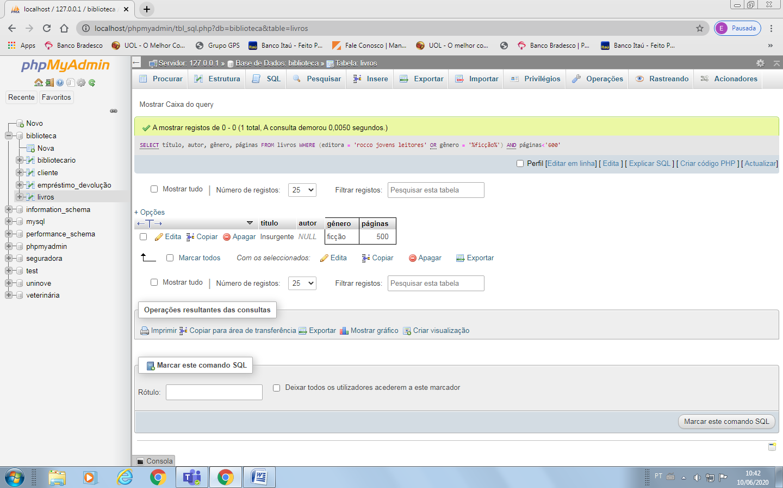

1. Selecione os livros com título que começam coma letra “X” e gênero “Y”.

SELECT título, codlivro FROM livros WHERE título = D

1. Faça a média de páginas de todos os livros.

[SELECT](http://localhost/phpmyadmin/url.php?url=https://dev.mysql.com/doc/refman/5.5/en/select.html) [AVG](http://localhost/phpmyadmin/url.php?url=https://dev.mysql.com/doc/refman/5.5/en/group-by-functions.html#function_avg) (páginas) FROM livros

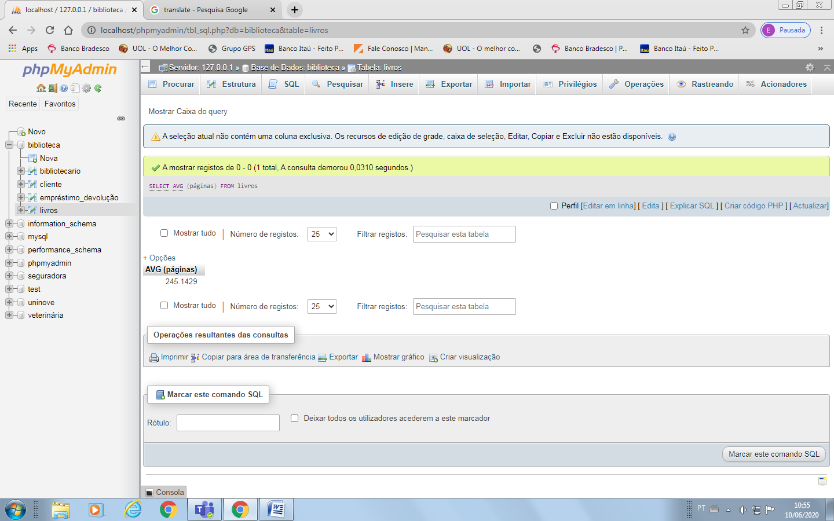

1. Faça a soma de páginas de todos os livros.

[SELECT](http://localhost/phpmyadmin/url.php?url=https://dev.mysql.com/doc/refman/5.5/en/select.html) [sum](http://localhost/phpmyadmin/url.php?url=https://dev.mysql.com/doc/refman/5.5/en/group-by-functions.html" \l "function_sum" \t "mysql_doc)(páginas) FROM livros

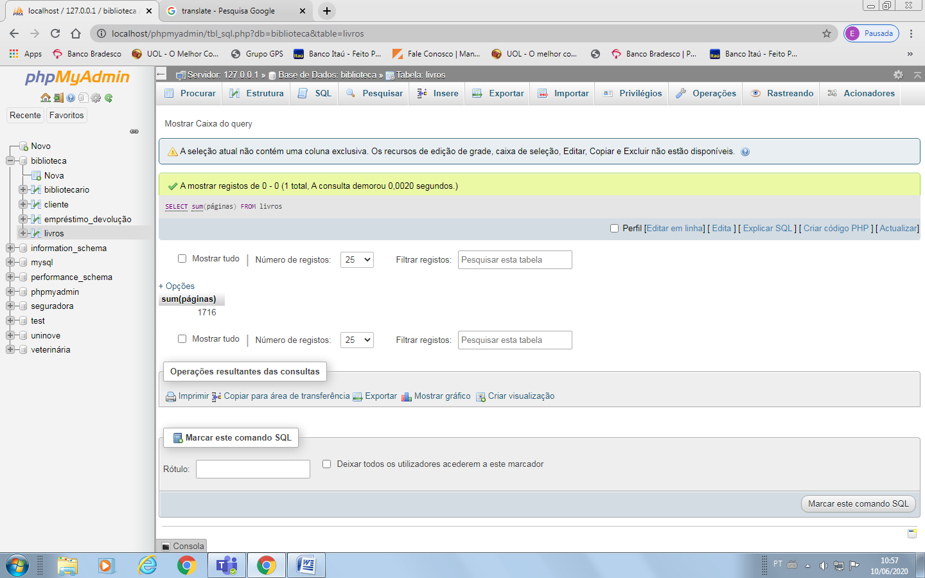

1. Selecione os livros que tenham entre 3 a 2 exemplares.

SELECT editora, título, qtdExemplares FROM livros WHERE qtdExemplares BETWEEN 3 and 1;